,

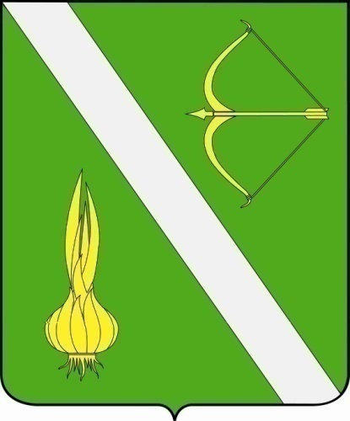

Вестник
Бессоновского района

№ 40 (667)
от 21 ноября 2025 г.

с. Бессоновка

Решение от 20 ноября 2025 года № 511-55/5. О внесения изменений в Положение о пенсионном обеспечении за выслугу лет муниципальных служащих Бессоновского района Пензенской области, утвержденное решением Собрания представителей Бессоновского района Пензенской области четвертого созыва от 16.02.2021 № 646-50/4 | 3
Решение от 20 ноября 2025 года № 512-55/5. О принятии норматива стоимости одного квадратного метра общей площади жилья для расчета размера социальной выплаты за счет средств федерального, регионального и районного бюджетов, направляемой на приобретение (строительство) жилых помещений участниками программ, направленных на улучшение жилищных условий на 1-2 квартал 2026 года | 3
Решение от 20 ноября 2025 года № 513-55/5. Об утверждении норматива стоимости одного квадратного метра общей площади жилья на 1-2 квартал 2026 года | 5
Решение от 20 ноября 2025 года № 514-55/5. О внесении изменений в решение Собрания представителей Бессоновского района пятого созыва от 14 июня 2024 года № 306-34/5 «О комиссии по делам несовершеннолетних и защите их прав Бессоновского района» | 5
Решение от 20 ноября 2025 года № 516-55/5. Об утверждении Прогнозного плана приватизации муниципального имущества муниципального образования Бессоновский район Пензенской области на 2026 год и плановой период 2027-2028гг. | 8
Решение от 20 ноября 2025 года № 517-55/5. О внесении изменений в решение Собрания представителей Бессоновского района Пензенской области второго созыва от 13.08.2010 года №376-51/2 «Об утверждении методики расчета арендной платы за пользование муниципальным имуществом Бессоновского района» | 10
Решение от 20 ноября 2025 года № 523-55/5. О назначении публичных слушаний по проекту бюджета Бессоновского района Пензенской области на 2026 год и на плановый период 2027 и 2028 годов | 11

РЕШЕНИЕ СОБРАНИЕ ПРЕДСТАВИТЕЛЕЙ
БЕССОНОВСКОГО РАЙОНА
ПЕНЗЕНСКОЙ ОБЛАСТИ
ПЯТОГО СОЗЫВА
от 20 ноября 2025 года № 511-55/5
О внесения изменений в Положение о пенсионном обеспечении за выслугу лет муниципальных служащих Бессоновского района Пензенской области, утвержденное решением Собрания представителей Бессоновского района Пензенской области четвертого созыва от 16.02.2021 № 646-50/4

В соответствии с решением Собрания представителей Бессоновского района Пензенской области от 14.09.2023 № 175-19/5 «Об утверждении Положения об оплате труда муниципальных служащих органов местного самоуправления Бессоновского района Пензенской области и лиц, замещавших муниципальные должности Бессоновского района Пензенской области» и руководствуясь Уставом муниципального района Бессоновский район Пензенской области.

Собрание представителей Бессоновского района Пензенской области решило:

1. Внести в Положение о пенсионном обеспечении за выслугу лет муниципальных служащих Бессоновского района Пензенской области, утвержденное решением Собрания представителей Бессоновского района Пензенской области четвертого созыва от 16.02.2021 № 646-50/4 следующие изменения:
1.1. Пункт 6.3 раздела 6 «Размер пенсии за выслугу лет» Положения изложить в следующей редакции:
«6.3. Размер пенсии за выслугу лет не может быть ниже 4466,88 рублей (далее минимальный размер пенсии)».
2. Настоящее решение опубликовать в официальном информационном бюллетене «Вестник Бессоновского района» и разместить (опубликовать) на официальном сайте администрации Бессоновского района в информационно-телекоммуникационной сети «Интернет».
3. Настоящее решение вступает в силу на следующий день после дня его официального опубликования (обнародования) и распространяется на правоотношения, возникшие с 01.10.2025 года.
4. Контроль за исполнением настоящего постановления возложить на главу Бессоновского района Пензенской области.

Председатель Собрания представителей
Бессоновского района Пензенской области С.И. Серебрякова

Глава Бессоновского района
Пензенской области Н.В. Шалдаева

РЕШЕНИЕ СОБРАНИЕ ПРЕДСТАВИТЕЛЕЙ
БЕССОНОВСКОГО РАЙОНА
ПЕНЗЕНСКОЙ ОБЛАСТИ
ПЯТОГО СОЗЫВА
от 20 ноября 2025 года № 512-55/5

О принятии норматива стоимости одного квадратного метра общей площади жилья для расчета размера социальной выплаты за счет средств федерального, регионального и районного бюджетов, направляемой на приобретение (строительство) жилых помещений участниками программ, направленных на улучшение жилищных условий на 1-2 квартал 2026 года

В целях обеспечения реализации участниками мероприятия по обеспечению жильем молодых семей федерального проекта «Содействие субъектам Российской Федерации в реализации полномочий по оказанию государственной поддержки гражданам в обеспечении жильем и оплате жилищно - коммунальных услуг» государственной программы Российской Федерации «Обеспечение доступным и комфортным жильем и коммунальными услугами граждан Российской Федерации», утвержденной постановлением Правительства Российской Федерации от 17.12.2010 № 1050 (с изменениями и дополнениями), руководствуясь Уставом муниципального района Бессоновский район Пензенской области,

Собрание представителей Бессоновского района Пензенской области решило:

1. Установить норматив стоимости одного квадратного метра общей площади жилья на 1-2 квартал 2026 года по Бессоновскому району для расчета размера социальной выплаты за счет средств федерального, регионального и районного бюджетов, направляемой на приобретение (строительство) жилых помещений участниками программ, направленных на улучшение жилищных условий в размере 27 370 (двадцать семь тысяч триста семьдесят) рублей.
2. Утвердить расчет определения средней стоимости одного квадратного метра общей площади жилья в Бессоновском районе согласно приложению к настоящему решению.
3. Настоящее решение опубликовать в официальном информационном бюллетене «Вестник Бессоновского района» и разместить (опубликовать) на официальном сайте администрации Бессоновского района и информационно-телекоммуникационной сети «Интернет».
4. Настоящее решение вступает в силу с 01 января 2026 года.
5. Контроль исполнения настоящего решения возложить на главу Бессоновского района.

Председатель Собрания представителей
Бессоновского района Пензенской области С.И. Серебрякова

Глава Бессоновского района
Пензенской области Н.В. Шалдаева

Приложение
к решению Собрания Представителей
Бессоновского района Пензенской области
пятого созыва
от 20.11.2025 № 512-55/5

Расчет определения средней стоимости одного квадратного метра общей площади жилого помещения по Бессоновскому району на 1 и 2 квартал 2026 года
РПС = ((Цп.р. + Цв.р. + СМ) х 0,92 х 0,85 + Сстр.) / n4 х Кдефл., где:
РПС - расчетный показатель средней рыночной стоимости одного квадратного метра общей площади жилого помещения на планируемый квартал по каждому субъекту Российской Федерации;
Цп.р. - средняя цена одного квадратного метра общей площади жилого помещения на первичном рынке в соответствующем субъекте Российской Федерации;
Цв.р. - средняя цена одного квадратного метра общей площади жилого помещения на вторичном рынке в соответствующем субъекте Российской Федерации;
СМ - сведения мониторинга рыночной стоимости одного квадратного метра общей площади жилого помещения на дату отчетного периода по каждому субъекту Российской Федерации;
Сстр. - средняя стоимость строительства одного квадратного метра общей площади жилого помещения в соответствующем субъекте Российской Федерации;
n4 - количество показателей, использованных при расчете (Цп.р., Цв.р., СМ, Сстр.);
Кдефл. - прогнозируемый коэффициент-дефлятор на период времени от отчетного до определяемого квартала.
"0,92" - коэффициент, учитывающий долю затрат, направленную на оплату услуг риэлторов, нотариусов, государственных пошлин и других затрат, связанных с государственной регистрацией прав на недвижимое имущество и сделок с ним;
"0,85" - коэффициент, определенный как соотношение рыночных цен на жилье в районных городах, поселках и сельской местности к рыночным ценам на жилье в областных центрах.
РПС = (30855 + 26758 + 27050) х 0,85 х 0,92 + 29243) / 4 х 1,147 = 27 370
Двадцать семь тысяч триста семьдесят рублей 00 копеек
РЕШЕНИЕ СОБРАНИЕ ПРЕДСТАВИТЕЛЕЙ
БЕССОНОВСКОГО РАЙОНА
ПЕНЗЕНСКОЙ ОБЛАСТИ
ПЯТОГО СОЗЫВА
от 20 ноября 2025 года № 513-55/5

Об утверждении норматива стоимости одного квадратного метра общей площади жилья на 1-2 квартал 2026 года

В целях обеспечения реализации мероприятия по обеспечению жильем молодых семей федерального проекта «Содействие субъектам Российской Федерации в реализации полномочий по оказанию государственной поддержки гражданам в обеспечении жильем и оплате жилищно - коммунальных услуг» государственной программы Российской Федерации «Обеспечение доступным и комфортным жильем и коммунальными услугами граждан Российской Федерации», утвержденной постановлением Правительства Российской Федерации от 17.12.2010 № 1050 (с изменениями и дополнениями), руководствуясь Уставом муниципального района Бессоновский район Пензенской области.

Собрание представителей Бессоновского района Пензенской области решило:

1. Утвердить норматив стоимости одного квадратного метра общей площади жилья на 1-2 квартал 2026 года по Бессоновскому району в размере 27 370 (двадцать семь тысяч триста семьдесят) рублей.
2. Настоящее решение опубликовать в официальном информационном бюллетене «Вестник Бессоновского района» и разместить (опубликовать) на официальном сайте администрации Бессоновского района и информационно-телекоммуникационной сети «Интернет».
3. Настоящее решение вступает в силу с 01 января 2026 года.
4. Контроль исполнения настоящего решения возложить на главу Бессоновского района.

Председатель Собрания представителей
Бессоновского района Пензенской области С.И. Серебрякова

Глава Бессоновского района
Пензенской области Н.В. Шалдаева

РЕШЕНИЕ СОБРАНИЕ ПРЕДСТАВИТЕЛЕЙ
БЕССОНОВСКОГО РАЙОНА
ПЕНЗЕНСКОЙ ОБЛАСТИ
ПЯТОГО СОЗЫВА
от 20 ноября 2025 года № 514-55/5

О внесении изменений в решение Собрания представителей Бессоновского района пятого созыва от 14 июня 2024 года № 306-34/5
«О комиссии по делам несовершеннолетних и защите их прав
Бессоновского района»

В соответствии с Законом Пензенской области «О комиссиях по делам несовершеннолетних и защите их прав в Пензенской области» от 29.03.2024 № 4175-ЗПО и кадровыми изменениями,

Собрание представителей Бессоновского района Пензенской области решило:

- Внести изменения в приложение № 1 к решению Собрания представителей Бессоновского района пятого созыва от 14 июня 2024 года № 306-34/5 «О комиссиях по делам несовершеннолетних и защите их прав Бессоновского района», изложив его в новой редакции согласно приложению №1 к настоящему решению.
- Настоящее решение опубликовать в официальном информационном бюллетене «Вестник Бессоновского района» и разместить (опубликовать) на официальном сайте администрации Бессоновского района в информационно-телекоммуникационной сети «Интернет».
- Настоящее решение вступает в силу на следующий день после дня его официального опубликования (обнародования).
- Контроль исполнения настоящего решения возложить на главу Бессоновского района Пензенской области.

Председатель Собрания представителей
Бессоновского района Пензенской области С.И. Серебрякова

Приложение №1
к решению Собрания представителей
Бессоновского района Пензенской области
пятого созыва
от 20.11.2025 № 514-55/5

«Приложение №1»
к решению Собрания представителей
Бессоновского района Пензенской области
пятого созыва
от 14.06.2024 №306-34/5

СОСТАВ
комиссии по делам несовершеннолетних и защите их прав
Бессоновского района

Иванова  Любовь Геннадьевна |  | председатель комиссии, заместитель главы местной администрации Бессоновского района Пензенской области (по согласованию);
Самсонова  Елена Александровна |  | заместитель председателя, директор «Бессоновский комплексный центр социального обслуживания» (по согласованию);
Гуськов  Евгений Алексеевич |  | заместитель председателя, начальник Управления образования муниципального района Бессоновского района Пензенской области (по согласованию);
Хорева  Анна Васильевна |  | ответственный секретарь, главный специалист сектора по обеспечению деятельности комиссии по делам несовершеннолетних и защите их прав администрации Бессоновского района Пензенской области (по согласованию);

Члены комиссии:

Амплеев  Алексей Константинович |  | врач-нарколог Государственного бюджетного учреждения здравоохранения «Бессоновская районная больница» (по согласованию);
Голованова  Наталья Валентиновна |  | главный эксперт Управления образования Бессоновского района Пензенской области (по согласованию);
Данилова  Елена Владимировна |  | заведующая отделением профилактики безнадзорности несовершеннолетних Муниципального бюджетного учреждения «Бессоновский комплексный центр социального обслуживания (по согласованию);
Девяткин  Пётр Иванович |  | начальник организационно – методического отдела Государственного бюджетного учреждения здравоохранения «Бессоновская районная больница» (по согласованию);
Ефимова  Татьяна Викторовна |  | начальник Управления социальной защиты населения администрации Бессоновского района Пензенской области (по согласованию);
Калинин  Денис Алексеевич |  | старший инспектор Бессоновского межмуниципального филиала федерального казенного учреждения «Уголовно-исполнительная инспекция управления федеральной службы исполнения наказаний по Пензенской области», старший лейтенант внутренней службы (по согласованию);
Ломакина  Ольга Владиславовна |  | главный специалист группы органа опеки и попечительства в отношении несовершеннолетних управления социальной защиты населения администрации Бессоновского района Пензенской области;
Меньшакова  Марина Борисовна |  | директор филиала Государственного казенного учреждения Пензенской области «Центр занятости населения Пензенской области» по Бессоновскому району (по согласованию);
Микитюк  Эдуард Константинович |  | заместитель начальника полиции по охране общественного порядка отдела Министерства внутренних дел России по Бессоновскому району (по согласованию);
Новикова  Валентина Александровна |  | специалист по организации работы в Бессоновском районе Регионального отделения Общероссийского общественно-государственного движения детей и молодежи «Движение первых» Пензенской области (по согласованию);
Паутова  Ирина Андреевна |  | начальник отдела по реализации молодежной политики, культуре, физкультуре и спорту администрации Бессоновского района (по согласованию);
Подойницына  Екатерина Владимировна |  | главный специалист сектора по обеспечению деятельности комиссии по делам несовершеннолетних и защите их прав администрации Бессоновского района Пензенской области (по согласованию);
Юкин  Сергей Владимирович |  | начальник отделения надзорной деятельности и профилактической работы Бессоновского района управления надзорной деятельности и профилактической работы Главное управление Министерства чрезвычайных ситуаций России по Пензенской области (по согласованию).

РЕШЕНИЕ СОБРАНИЕ ПРЕДСТАВИТЕЛЕЙ
БЕССОНОВСКОГО РАЙОНА
ПЕНЗЕНСКОЙ ОБЛАСТИ
ПЯТОГО СОЗЫВА
от 20 ноября 2025 года № 516-55/5

Об утверждении Прогнозного плана приватизации муниципального имущества муниципального образования Бессоновский район Пензенской области на 2026 год и плановой период 2027-2028гг.

В соответствии с Федеральным законом от 21.12.2001 № 178-ФЗ «О приватизации государственного и муниципального имущества», Федеральным законом от 06.10.2003 № 131-ФЗ «Об общих принципах организации местного самоуправления в Российской Федерации», Уставом муниципального района Бессоновский район Пензенской области, решением Собрания представителей Бессоновского района Пензенской области второго созыва от 02.07.2010 № 367-48/2 «Об утверждении положения о порядке управления и распоряжения имуществом, находящимся в муниципальной собственности Бессоновского района», в целях проведения экономических реформ и исполнения бюджета Бессоновского района Пензенской области,

Собрание представителей Бессоновского района Пензенской области решило:

1. Утвердить Прогнозный план приватизации муниципального имущества муниципального образования Бессоновский район Пензенской области на 2026 год и плановой период 2027 - 2028 гг., согласно приложению к настоящему решению.
2. Рекомендовать Комитету по управлению муниципальным имуществом администрации Бессоновского района обеспечить в установленном порядке реализацию прогнозного плана приватизации муниципального имущества на 2026-2028 годы.
3. Настоящее решение опубликовать в официальном информационном бюллетене «Вестник Бессоновского района» и разместить (опубликовать) на официальном сайте администрации Бессоновского района в информационно-телекоммуникационной сети Интернет.
4. Настоящее решение вступает в силу на следующий день после дня его официального опубликования.
5. Контроль за исполнением настоящего решения возложить на главу Бессоновского района.

Председатель Собрания представителей
Бессоновского района Пензенской области С. И. Серебрякова

Глава Бессоновского района Пензенской области Н.В. Шалдаева

Приложение
к решению Собрания представителей
Бессоновского района Пензенской области
пятого созыва
от 20.11.2025 № 516-55/5

Прогнозный план (программа) приватизации
муниципального имущества муниципального образования Бессоновский район Пензенской области на 2026 год и плановой период 2027-2028 годы

Раздел I. Основные направления и задачи приватизации муниципального имущества муниципального образования Бессоновский район Пензенской области на 2026 год и плановой период 2027-2028 годы

1. Общие положения

1.1.Прогнозный план (программа) приватизации муниципального имущества муниципального образования Бессоновский район на 2026 год разработан в соответствии с Федеральным законом от 21 декабря 2001 г. № 178-ФЗ «О приватизации государственного и муниципального имущества», Федеральным законом от 06.10.2003 г. № 131 – ФЗ «Об общих принципах организации местного самоуправления в Российской Федерации», решением Собрания представителей Бессоновского района Пензенской области второго созыва № 367-48/2 от 02.07.2010 г. «Об утверждении положения о порядке управления и распоряжения имуществом, находящимся в муниципальной собственности Бессоновского района».

2.Основные цели и задачи

2.1. Прогнозный план распространяется на муниципальное имущество муниципального образования Бессоновский район.
Приватизация муниципального имущества будет направлена на решение следующих задач:
- оптимизация структуры муниципальной собственности;
- привлечение к участию в приватизации субъектов малого и среднего предпринимательства;
- приватизация предприятий и объектов муниципальной собственности одновременно с земельными участками, на которых они расположены, в целях повышения их стоимости и инвестиционной привлекательности;
- создание конкурентной среды;
- отчуждение или перепрофилирование муниципального имущества, не предназначенного для решения вопросов местного значения, и приведение структуры имущества в соответствие с нормами действующего законодательства о местном самоуправлении;
- пополнение доходной части бюджета Бессоновского района.

3. Способы приватизации муниципального имущества

3.1. Продажа объектов муниципальной собственности осуществляется в соответствии с Федеральным законом от 21 декабря 2001 года № 178-ФЗ «О приватизации государственного и муниципального имущества».

4. В течение срока действия Прогнозного плана в него могут вноситься изменения и/или дополнения на основании решений Собрания представителей Бессоновского района Пензенской области.

5. Объекты муниципальной собственности, не приватизированные в течение года, включаются в Прогнозный план на следующий год.

6. Прогноз поступлений в бюджет Бессоновского района доходов от продажи муниципального имущества

Исходя из предварительной оценки прогнозируемой стоимости предлагаемых к приватизации объектов и реальной возможности реализации муниципального имущества, на 2026 и плановый период 2027-2028 годов ожидаются поступления в бюджет Бессоновского района доходов от приватизации имущества, находящегося в собственности муниципального образования Бессоновский район Пензенской области, в 2026 г. - в размере 50 тыс. рублей, в 2027 г. - 0 млн. рублей , в 2028 г. - 0 млн. рублей.

Раздел II. Муниципальное имущество Бессоновского района, приватизация которого планируется в 2026-2028 годах

1. Прогнозный перечень муниципального имущества Бессоновского района Пензенской области, разрешенного к приватизации в 2026-2028годах

1.1. Недвижимое имущество

№  п/п | Наименование объекта | Адрес (местоположение) | Свидетельства о регистрации права собственности | Балансовая/ остаточная стоимость, руб. | Прогнозная цена, руб. | Способ приватизации
1. | Нежилое здание - котельная с кадастровым номером 58:05:0280102:417 | Пензенская область, Бессоновский район, с. Проказна, ул.Школьная, 1 В | 58-58-05 /003/2011-649 | 99 822,85 | 50 000 | Согласно ст. 29 ФЗ от 21.12.2001 г. №178-ФЗ и решению об условиях приватизации

РЕШЕНИЕ СОБРАНИЕ ПРЕДСТАВИТЕЛЕЙ
БЕССОНОВСКОГО РАЙОНА
ПЕНЗЕНСКОЙ ОБЛАСТИ
ПЯТОГО СОЗЫВА
от 20 ноября 2025 года № 517-55/5

О внесении изменений в решение Собрания представителей Бессоновского района Пензенской области второго созыва от 13.08.2010 года №376-51/2 «Об утверждении методики расчета арендной платы за пользование муниципальным имуществом Бессоновского района»

В соответствии со статьей 51 Федерального закона Российской Федерации от 06.10.2003 № 131-ФЗ «Об общих принципах организации местного самоуправления в Российской Федерации», Федеральным законом Российской Федерации от 30.09.2004 № 885-пП «Об утверждении методики расчета арендной платы», руководствуясь ст.1 Закона Пензенской области от 02.11.2004 №665-ЗПО «О ставках арендной платы, платы за пользование имуществом Пензенской области» (с изменениями), ст.13, ст.33 Устава муниципального района Бессоновский район Пензенской области,

Собрание представителей Бессоновского района Пензенской области решило:

1. Внести в решение Собрания представителей Бессоновского района Пензенской области от 13.08.2010 г. № 376-51/2 «Об утверждении методики расчета арендной платы за пользование муниципальным имуществом Бессоновского района» следующие изменения:
1.1. Пункт 4 изложить в новой редакции: «Установить базовую ставку арендной платы за один квадратный метр общей площади нежилых помещений при расчете арендной платы равной - 190 рублей»;
1.2. Пункт 5 изложить в новой редакции: «Установить минимальный размер годовой арендной платы за один квадратный метр общей площади нежилых помещений для размещения федеральных, областных и муниципальных учреждений при расчете арендной платы равной – 538 рублей».
1.3. Пункт 6 изложить в новой редакции: «Для расчета арендной платы за муниципальное движимое имущество утвердить коэффициент инфляции на 2021 – 1,04, на 2022 – 1,055, на 2023 – 1,045, на 2024–1,045, на 2025-1,04»
1.4. Пункт 7 изложить в новой редакции: «Ставка годовой арендной платы за один квадратный метр общей площади нежилых помещений для сельскохозяйственных товаропроизводителей, у которых доля производства сельскохозяйственной продукции в общем объеме производства составляет не менее 70 процентов, при расчете арендной платы применяется в размере 123 рублей».
1.5. Пункт 5.1. изложить в новой редакции: «Минимальная ставка годовой арендной платы за один квадратный метр общей площади нежилых помещений при расчете арендной платы применяется в размере – 621 рублей».
2. Настоящее решение опубликовать в официальном информационном бюллетене «Вестник Бессоновского района» и разместить (опубликовать) на официальном сайте администрации Бессоновского района в информационно- телекоммуникационной сети Интернет.
3. Настоящее решение вступает в силу с 01.01.2026 года.
4. Контроль за исполнением настоящего решения возложить на главу Бессоновского района.

Председатель Собрания представителей
Бессоновского района Пензенской области С.И. Серебрякова

Глава Бессоновского района
Пензенской области Н.В. Шалдаева
РЕШЕНИЕ СОБРАНИЕ ПРЕДСТАВИТЕЛЕЙ
БЕССОНОВСКОГО РАЙОНА
ПЕНЗЕНСКОЙ ОБЛАСТИ
ПЯТОГО СОЗЫВА
от 20 ноября 2025 года № 523-55/5

О назначении публичных слушаний по проекту бюджета Бессоновского района Пензенской области на 2026 год и на плановый период 2027
и 2028 годов

В соответствии с ст. 171, 185 Бюджетного кодекса Российской Федерации, ст. 28, 52 Федерального закона от 6 октября 2003 г. № 131-ФЗ «Об общих принципах организации местного самоуправления в Российской Федерации», руководствуясь Решением Собрания представителей Бессоновского района № 582-76/3 от 13.09.2016 г. «Об утверждении Положения о порядке проведения публичных слушаний в Бессоновском районе Пензенской области» (с изменениями), в соответствии с Уставом муниципального района Бессоновский район Пензенской области и в целях выявления общественного мнения,

Собрание представителей Бессоновского района Пензенской области решило:

- Назначить и провести 03.12.2025 г. в 10:00 часов по адресу: Пензенская область, Бессоновский район, с. Бессоновка, ул. Комсомольская, д.1, Финансовое управления администрации Бессоновского района Пензенской области публичные слушания по проекту Решения о бюджете Бессоновского района Пензенской области на 2026 год и плановый период 2027 и 2028 годов.
- Для организации публичных слушаний создать организационный комитет в следующем составе:
- С.И. Серебрякова - председатель Собрания представителей Бессоновского района Пензенской области (по согласованию);
- С.А. Кузечкин – руководитель аппарата местной администрации Бессоновского района Пензенской области (по согласованию);
- И.Г.Антонова - заместитель главы местной администрации Бессоновского района Пензенской области (по согласованию);
- Л.В. Юкина - начальник Финансового управления администрации Бессоновского района Пензенской области (по согласованию);
- И.В. Асташкина – начальник юридического отдела администрации Бессоновского района Пензенской области (по согласованию).
- Организационному комитету по подготовке и проведению публичных слушаний:
- Провести первое заседание в срок до 25 ноября 2025 г. и осуществить необходимые мероприятия, связанные с проведением публичных слушаний.
- Обеспечить размещения информации на официальном сайте администрации района в сети Интернет.
- Установить, что предложения граждан по Решению о проекте направляются в письменной форме в оргкомитет по адресу: с. Бессоновка, ул. Комсомольская, 1 с 26 ноября 2025 года по 2 декабря 2025 года с 9:00 до 15:00 часов.
    - Настоящее решение опубликовать в официальном информационном бюллетене «Вестник Бессоновского района» и разместить (опубликовать) на официальном сайте администрации Бессоновского района в информационно - коммуникационной сети «Интернет».
    - Настоящее решение вступает в силу на следующий день после дня его официального опубликования.
    - Контроль за исполнением настоящего решения возложить на Финансовое управление администрации Бессоновского района Пензенской области.

Председатель Собрания представителей
Бессоновского района Пензенской области С.И. Серебрякова

Глава Бессоновского района
Пензенской области Н.В. Шалдаева

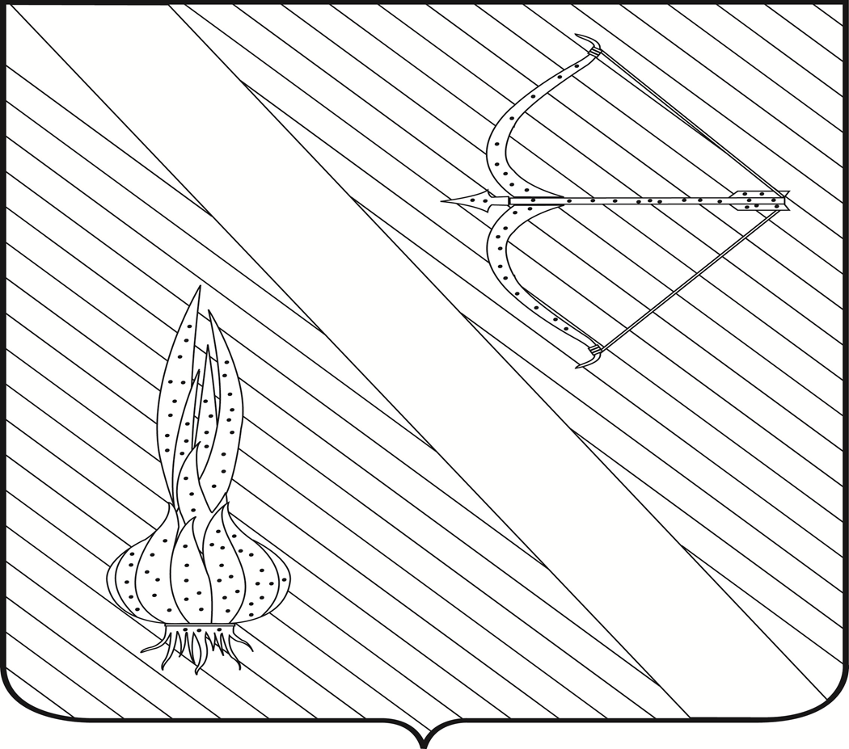
Редактор  Кузечкин С.А. | АДРЕС РЕДАКЦИИ,  АДРЕС ИЗДАТЕЛЯ:  442780, Пензенская область,  с. Бессоновка,  ул. Коммунистическая, 2  Телефоны:  (8 – 841 – 40) 2 – 68 – 40,  67 – 73 – 17,  67 – 73 – 22,  E- mail: besson_adm@mail.ru | Учредитель:  Собрание представителей  Бессоновского района  (Решение № 198 -26/2  от 3 сентября 2008 г.) | Тираж –  3 экз. | 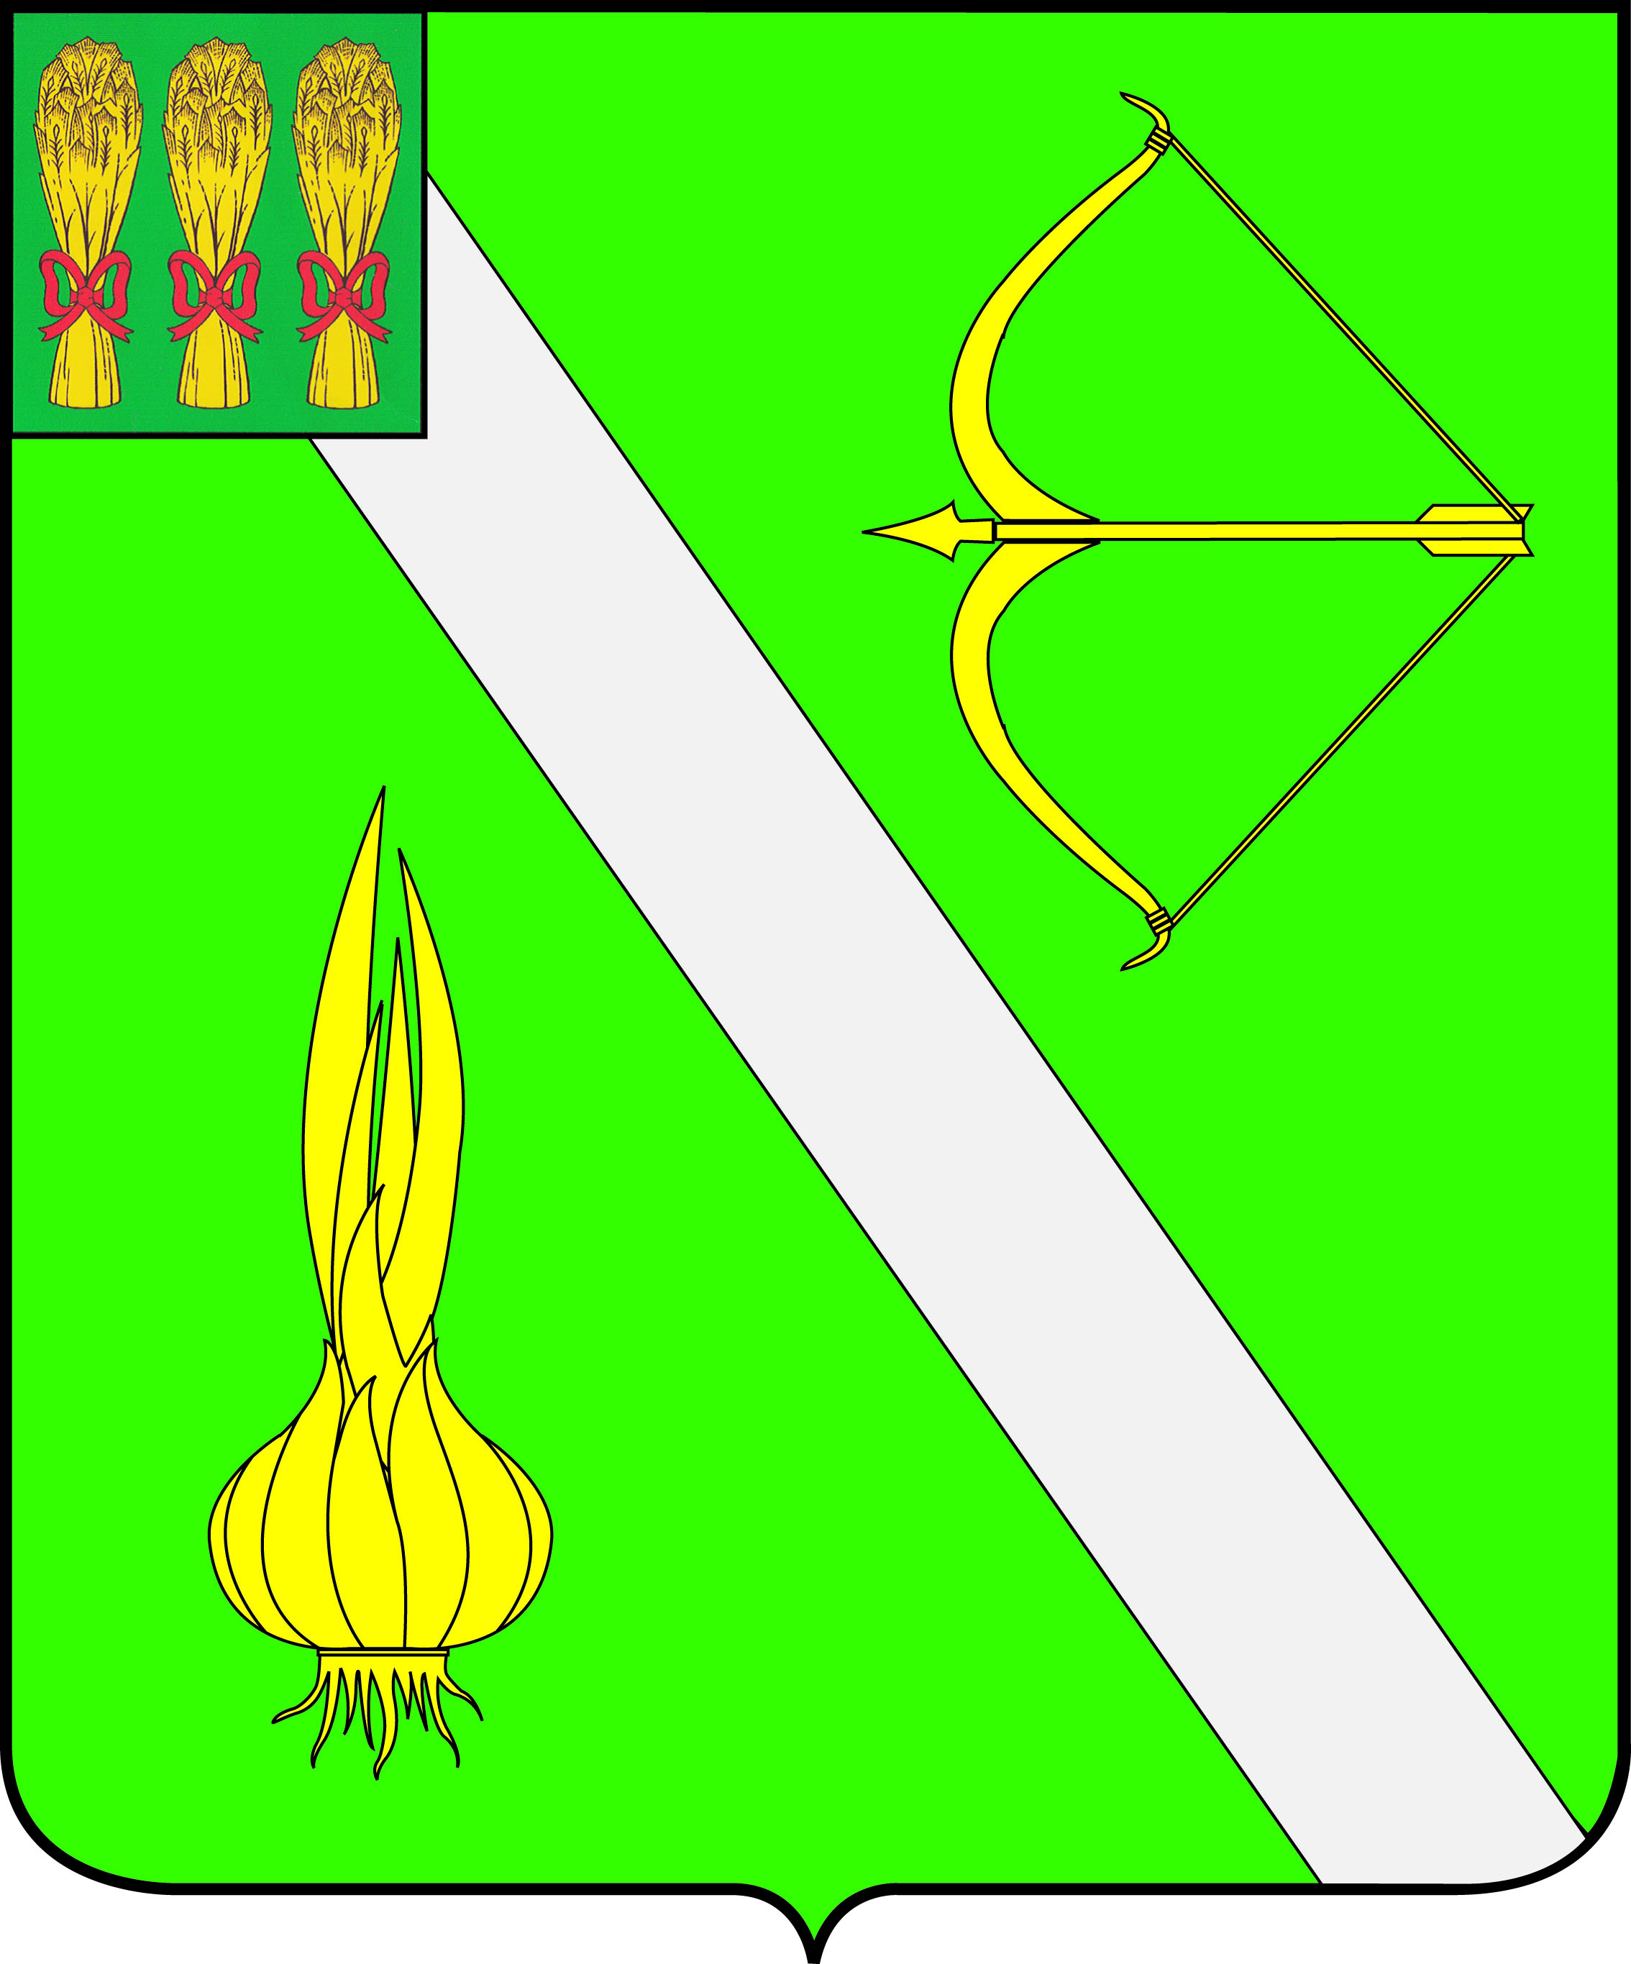  Бесплатно

